V Республиканский открытый конкурс творческих работ
«Мы победили!»

Номинация «Война в судьбе моей семьи»

Мой прапрадед- Зайцев Михаил Якимович

Участник: Ефремов Александр Вячеславович
Руководитель: Юнусова Фирюза Талиповна
Район, город: Казань, Московский р-н
УО: ГБОУ «Казанская школа №172 для детей с ОВЗ»
Класс: 5

Казань - 2024
У моей бабушки много фотоальбомов. Иногда по вечерам мы с ней рассматриваем эти альбомы. Она мне рассказывает о родственниках, изображенных на фото. Однажды вечером просматривая фотоальбом она мне показала фотографию мужчины в военной гимнастерке с орденом.
Бабушка рассказала, что он мне приходится прапрадедом участником Великой Отечественной войны 1941-1945 г. Зайцев Михаил Якимович.
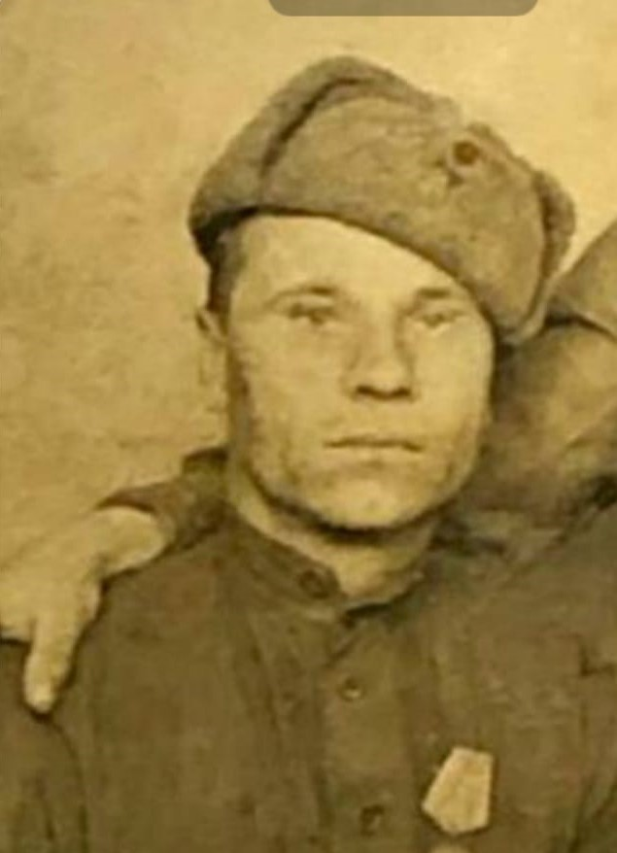
Великая Отечественная война давно закончилась, однако это не значит, что мы должны о ней забывать. То, что делали для нашей мирной жизни наши прапрадеды и прапрабабушки восхищает. Нам необходимо знать и чтить своих предков. Это дань памяти и благодарность старшему поколению. Поэтому мы обязаны помнить о подвиге, который они совершили.
Важно сохранить то малое, близкое каждой семье, тогда и наша Родина сохранит свою самобытность, будет неповторимой и уважаемой державой
В суровое, трудное время жил мой прапрадедушка. Родился он в 1909 году в деревне Екатериновка Пестречинского района. С малых лет помогал родителям в поле сеять и убирать урожай. Закончил семь классов и остался работать в колхозе. Работал в колхозе на тракторе. Женился. У него было шесть детей, когда его призвали на фронт 29 апреля 1942 года – рядовым. Служил он в 214 ОДСБ. Это отдельный дорожно-строительный батальон, входил в действующую армию.
Накануне войны сеть автомобильных дорог в Советском Союзе была развита крайне слабо, а автодорожный транспорт играл намного менее значительную роль в стратегической и оперативной переброске и развертывании войск, вооружений и другого тяжелого снаряжения, чем железнодорожный. Тем не менее дорожный транспорт имел важное значение для тактической переброски бойцов и снаряжения. Кроме того, для тактических перебросок крайне важное значение имели и другие дороги, ведущие от ближнего тыла к линии фронта, которые обычно были всего лишь грунтовыми.
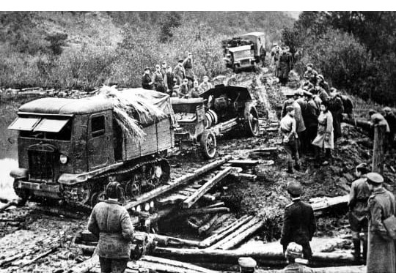
Вот в таких войсках служил мой прапрадед. Условия работы очень сложные, отступавший противник всеми способами стремился задержать наступления наших войск, разрушая мосты, применяя завалы и массовое минирование дорог. Их батальоны работали непрерывно днем и ночью, под вражескими обстрелами. Дорожные работы зачастую велись на переднем крае, при постоянной угрозе наземного и воздушного нападения противника. Восстановление дорог приходилось вести в 30 градусные морозы и метели днем и ночью. Военные дорожники работали по 12-15 часов, и отважно сражались с просочившимися группами немецко-фашистских войск.
Дорожные работы обеспечили высокую интенсивность движения войск и автотранспорта на военных дорогах.
Мой прапрадед восстанавливал дороги и мосты на территории СССР. Когда врага погнали за границу, то советские войска освобождали Европу и мой прапрадед также участвовал в этом. Он помогал восстанавливать разрушенные города Польши и Венгрии.
Находясь за рубежом нашей Родины, личный состав дорожных войск, выполняя свой интернациональный долг, оказывал всемирную помощь народам Европы, освобожденным Советской Армией, в ликвидации тяжелых последствий фашистской оккупации и восстановлении нормальных условий жизни. Сооруженные советскими военными мостостроительными частями автодорожные мосты и переправы, а также все построенные и отремонтированные автомобильные дороги передавались местным органам власти.
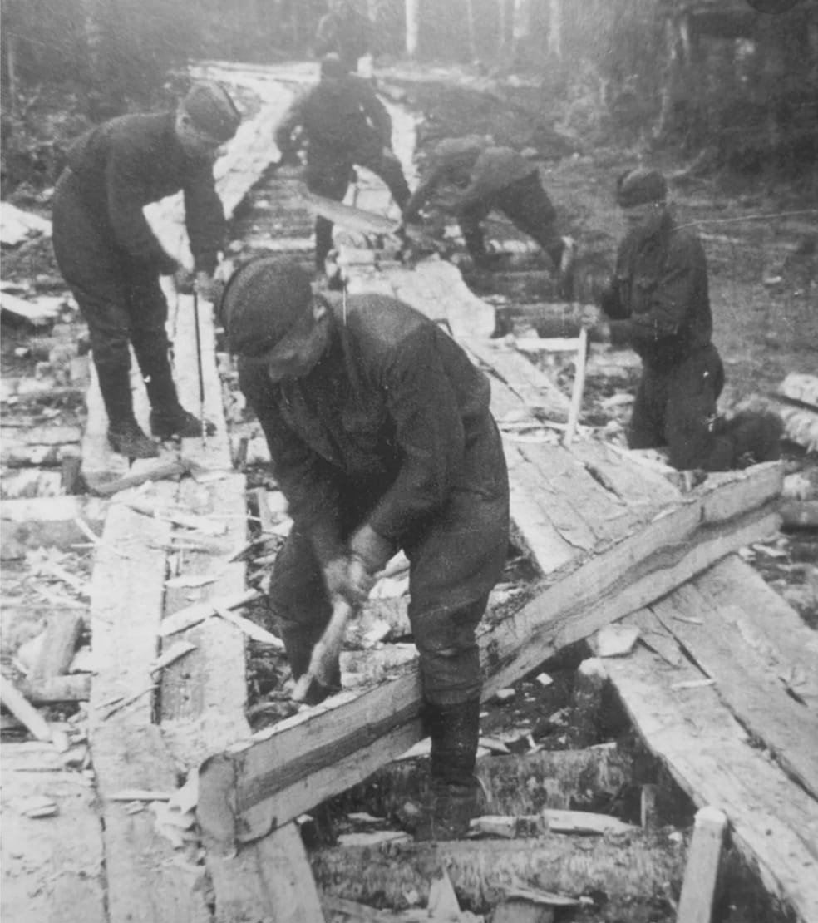
Во время боев за Будапешт все автодорожные мосты через Дунай в черте города были взорваны. Сразу после освобождения столицы Венгрии от немецко-фашистских захватчиков на помощь жителям пришли наши части. В первую очередь был восстановлен мост Франца Иосифа (ныне мост Свободы), затем мост имени Шандора Петефи и другие. В память о той огромной помощи, которую оказали венгерской столице в восстановлении мостов и города советские военные дорожники и автомобилисты, магистратом Будапешта была изготовлена медаль, которой награждены наиболее отличившиеся офицеры и солдаты. Вот такой медалью был награжден мой прапрадед.
В военное время стратегически велико было значение дорожной службы. Они занимались восстановлением, ремонтом и строительством новых автомобильных дорог и мостов; обеспечивали интенсивное движение войск и автомобильного транспорта, своевременно обеспечивали войска боеприпасами, топливом, продовольствием и другими грузами для успешной обороны и продвижения вперед наших войск. Мой прапрадед прошел Великую Отечественную войну пешком от Москвы дошел до Польши. Восстанавливал дороги нашей Родины, Венгрии, Польши. Он не дошел до Берлина. Когда закончилась война он был на территории Венгрии, он с остальными рядовыми помогали расчищать завалы, занимался восстановлением, строительством автомобильных трасс.
Самоотверженный труд военных дорожников в годы Великой Отечественной войны являлся неотъемлемой составной частью героического ратного труда всех советских воинов по разгрому врага. О масштабе работы, проделанной дорожными войсками в годы войны, можно судить по следующим данным. Общее протяжение военно-автомобильных дорог, обсуживавшихся ими, составило 360 тыс. км. Воины-дорожники построили, восстановили, усилили и отремонтировали свыше 100 тыс. км дорог и более 1 млн. пог.м автодорожных мостов.
Вернулся мой прапрадед в свою родную деревню в конце 1945 года. После войны работал в колхозе «Колос», куда входили три деревни. Воспитывал девять детей. Моя бабушка рассказывала мне, что прапрадед был очень молчаливым, очень много работал. У него был большой огород 26 соток, где росло много овощей, особенно картошка. У него было много скотины: корова, пять овец, две свиньи, куры, утки. Всю жизнь он прожил в своей родной деревне служа в дорожных войсках.
Он внес свой вклад в Победу над фашизмом. К великому сожалению, подвиг дорожных войск по достоинству не был оценен.
Командование дорожных частей и соединение при оформлении наградных документов явно скромничало, а вышестоящие штабы рассматривали их в последнюю очередь, ибо, по их мнению, ни в боевые, н в огневые и иные контакты противником дорожники не вступают.
Трудно переоценить роль дорог и дорожников в мирное время, особенно в нашей необъятной стране. Но особенно значимой эта сфера будет в годы войны. Война невозможна без продвижения техники, без обеспечения воинских частей всем необходимым для ведения боевых действий. А для этого нужны дороги, мосты и переправы. Невозможно переоценить трудовой подвиг и героизм наших прапрадедов, участвовавших в Великой Отечественной войне.
Я очень горжусь своим прапрадедом, который достойно защищал свою Родину на войне и вернулся домой. Я буду стараться не забывать про него и рассказывать своим детям и внукам.

